广播广告代理制发展趋势分析
周伟 中央人民广播电台 央广广告经营中心 主任

广告代理制作为渠道营销的重要组成部分一直被众广播媒体采用，随着社会的不断进步以及商品市场的不断进化，广播广告代理制的模式也不断丰富和细化，但什么样的代理制模式最能与广播广告媒体特点契合，什么样的代理模式能够更有利于实现广告收入的最大化并提高广告经营机构的稳定性？广播媒体又将如何选择代理模式？本文将以中央人民广播电台中国之声的成功运作案例逐一寻找答案。

- 广告代理制在广播广告经营的重要性

1、简化路径，提高效率
电台、广告主和代理公司构成了广播广告市场中的三方，其中，广告主和电台之间是多对一的关系，代理公司对电台也是多对一的关系，两个多对一的关系对于电台来讲，构成了复杂的“一对多”，充分运用广告代理，将大大减少广告主直接与电台的多对一，通过简化路径，从而提高效率，进而提高效益。

2、提高广告营销能力
广播广告资源构成是由时间资源、节目影响力、以及广告营销力构成的立体图案，这里所说的广告营销力指的就是一个媒体渠道构建的能力。渠道建设的好，营销能力就得以提升，广告资源得到最大发挥，从而带动起整体广告经营力的提升。
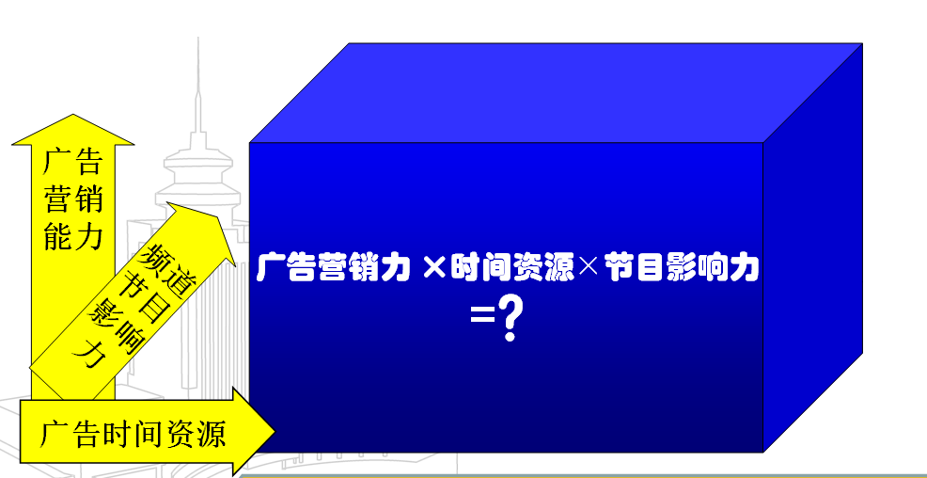
从渠道角度来讲，这个营销力的提升又分为初级营销力和深化营销力，初级营销力即靠媒体自身的营销力量完成销售额，而深化营销力包括品牌、事件、对客户的服务能力，这部分需要专业、高端人才去操作，这部分成本较高，是电台自身无法承担的，因此在深化营销力方面也需要实行代理制。
二、运用广播广告代理制可达到广播广告经营的众多目标
1、实现电台事业化体制与市场化运作的衔接。
电台是事业体制下的机构，而客户是市场化环境运作中的主体，两者的连接需要实施广告代理制。
2、拓展广告推广力度。
专业广告公司以其对媒体的准确市场定位、完全市场化经营的模式、专业的销售和服务手段、更广泛的客户关系、可以按需要无限扩展的销售队伍等优势将最大化地拓展推广销售力量。
3、通过将广告经营外部化降低媒体广告经营成本。
直销和代理制之间存在很大差别，代理制是将所有成本转移给代理商，然后媒体通过众多高品质代理商所带来的营销能力的增强来提高广告价格，在涨价所带来的收益中实现代理商代理费用。这一模式使得渠道越多，市场需求越多，需求越多，价格就可以越高，那么代理商挣的就是这部分价格的上涨的钱，媒体成本还能维持不变或降低。
4、降低媒体广告经营风险。
将鸡蛋放在一个篮子里风险是最大的，那么实行代理制就是对总盘子的经营进行拆分，把鸡蛋放在不同的篮子里，从而降低经营风险。
5、达到经营最大化和稳定性。
通过拓展推广力度、降低经营成本、降低经营风险所带来的直接作用就是达到经营最大化合稳定性，这也是所有广播媒体经营的最终目的。

三、广播广告代理制概述
总体来说，中国广播广告经营模式经历了三个发展阶段：从“自营”到“自营与代理混合经营”，再到“完全代理经营”，即发展到真正的市场化经营。无论是与自营混合的代理经营还是完全代理经营，经营模式在不断的完善和细化。
1、促进代理模式变化的因素
代理模式多年来实现着不断的进化，从最开始的买断式代理，不断地向今天的新形势进化，究其原因是因为环境的变化：当一个行业赚钱的时候，必将有很多同行涌入，那就必然出现竞争和并购，这就是市场环境变化带来的，这些市场环境包括以下方面：
首先是经济发展方式的转变，最初经济发展是靠资源拉动的，到规模化生产，到今天的创新，靠品牌，靠并购，这些都是经营方式发生的变化。
第二，社会分层结构发生变化。最初在供给不足的情况下，典型的情况是卖方市场，现在我们进入市场经济后转变为买方经济，消费者也逐渐分为高中低端，消费力不同，客户购买需求不同，这也给市场环境带来变化，这必然就会给代理制度带来变化,不同的需求导致了需要不同的代理商来推销我们的产品。
第三，现在的市场越来越呈现两极分化，需要专业的代理商，分析高端人群的低层消费行为以及低层人群的高端消费行为。
第四，企业经营多元化发展、跨区域经营。由于现在许多客户是全国性、跨区域的，无法界定它是哪个区域的客户，
第五，另外新兴产业不断涌入。现在越来越多的企业实行跨行业的经营，企业在投资上不再在既定项目上投资了，例如民生药业现在投资房地产，中国移动推出在线购票的业务等等。行业之间新兴产业的不断涌入以及跨行业的发展，使得行业代理制发生变化。
2、广播广告代理模式细分
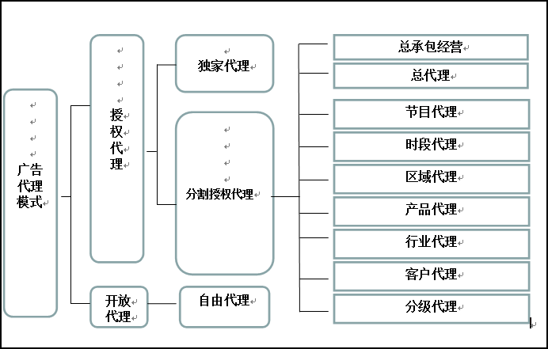

在广告代理模式上，分为授权代理和开放代理两类，授权代理指的把媒体的资源分割为不同的权限，分配给代理公司进行代理。开放代理即所有的公司都可以代理媒体广告，并不需要特别的授权。
在授权代理上又分为独家代理和分割授权代理。独家代理是将所有的媒体资源都给到一家代理,分割代理是把媒体资源切割成若干块,给到不同的代理商进行代理。下一层的开放代理是一种自由的代理模式。
其中,独家代理分为总承包和总代理两种情况。总承包代理即一家代理公司将所媒体资源全部包揽下来了,其收入和媒体的经营额没有关系.其经营的越多,利润就越多。而总代理是才是真正意义上的代理，总代理公司的广告收入交给台里,公司只收取销售额中一定比例的佣金用于事业发展。
在分割代理中又存在节目代理（以不同节目来分割）、时段代理（以时段分割）、区域代理（以不同地域来分割）、产品代理（以产品类型进行分割）、行业代理（以不同行业来分割的）、客户代理（以不同客户来分割）、分级代理（以收益额来分割）。

四、广播广告代理模式分析
1、独家代理的形式和特征以及经营风险分析
其实在广播中最常见的是独家代理的形式，上文说到它分为总承包经营和总代理经营。这些代理方式存在着不同程度的风险，下图中一一列举出来。
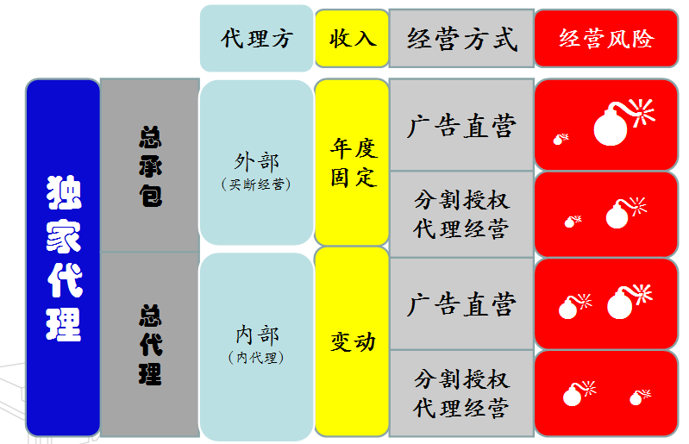
风险看似很小，实际大
风险看似很小，实际中
风险看似小，实际中
风险看似小，实际更小

2、分割授权代理经营的方法和评估手段

(1)、代理公司的选择
广告代理公司一般分为三类：
1、一般社会代理公司：代理多个（多种）媒体，以创意策划和采购为核心竞争力的代理公司；
2、客户代理型公司：客户全案代理公司；
3、媒体代理型公司，即仅代理本电台广告的代理公司。
从全国广播市场的广告收入排名可以看出，不是所有电台都能支撑一个多多个媒体代理公司，因此要根据电台的经营规模来选择广告代理公司，如果电台经营规模小，可以选择客户型代理公司，经营规模大，可以使用媒体型代理公司，经营规模居中，可以根据营销需要选择部分媒体代理公司和部分客户代理型公司。
(2)、众多代理公司的管理
我们把电台的广告收入比喻为一个池塘或一片海域，不同大小规模的数家广告代理公司共同生活在这片水域中，构成了一个小的生存环境，电台的总体经营规模由不同规模的代理公司共同组成，而代理公司在这个生存环境中的优胜劣汰取决于公司的毛利润。根据代理公司利润的多少，可以把利润规模分为：生存底线、良性利润、过高利润三个层次。当利润额低于生存底线时，代理公司自然淘汰，当利润额进入过高利润时，则可判断代理公司属于不良发展阶段，只有把代理公司利润控制在良性利润范围内时，才能真正维持代理公司的良性发展，稳定经营，达到广告收入最大化。
（3）、最佳分割代理模式的判断标准
最佳分割代理模式的判断依据可以总结为：“四个维度、八个变量”，它们分别为：
四个维度
八个变量

通过对“八个变量”的评估可以判断该种代理模式是否可以继续沿用，如优势大于问题，则尚可沿用，如优势小于问题，则可考虑不再推行或寻求解决问题的方法，以促进优势所占比例。
以行业代理为例，用该方法判断行业代理的优势和问题，红色代表优势，蓝色代表问题，由下图可看出，处于蓝色的“八个变量”范围较大，则行业代理尚需要寻求改进的方法。

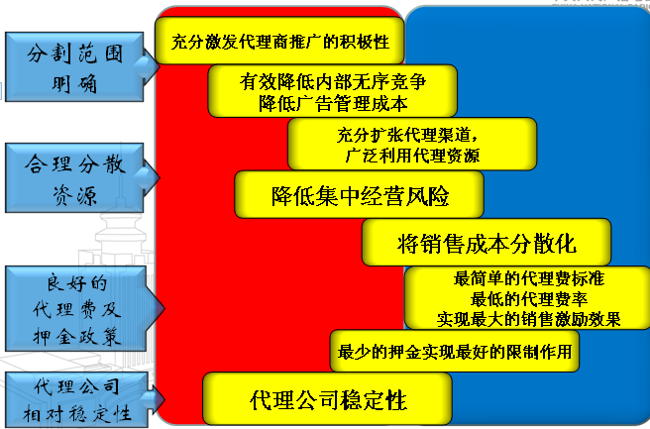

通过对主要问题的分析，某广播媒体成功推出了“基于行业代理的项目代理制”即：在保持行业代理基本特征和政策的前提下：1、推出针对项目（客户）的翻标（翻牌）政策；2、针对新行业、新项目准入小型代理商；3、发展出一批小于行业代理商的“项目代理商”通过以上解决办法，使得红区（优势）增加。如下图：
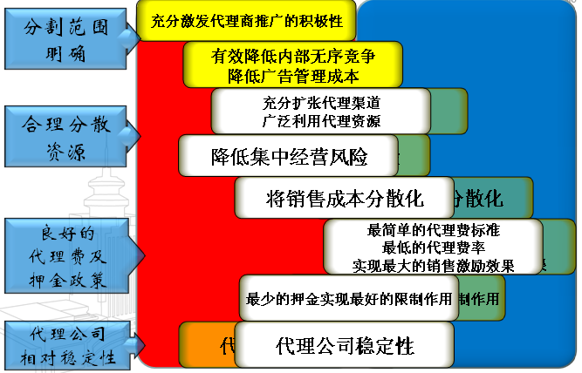

白色部分为调整过的“八个变量”，可以看出，相较调整前的变量分别在优势上有了进步。从该图可以看出，某广播媒体“基于行业代理的项目代理制”优势大于问题，将更有利于广告收入最大化和经营的稳定。
既然项目代理制可以解决行业代理的诸多问题，那么完全采用项目代理是否可行呢？我们还用该种方法评估和判断。如下图：
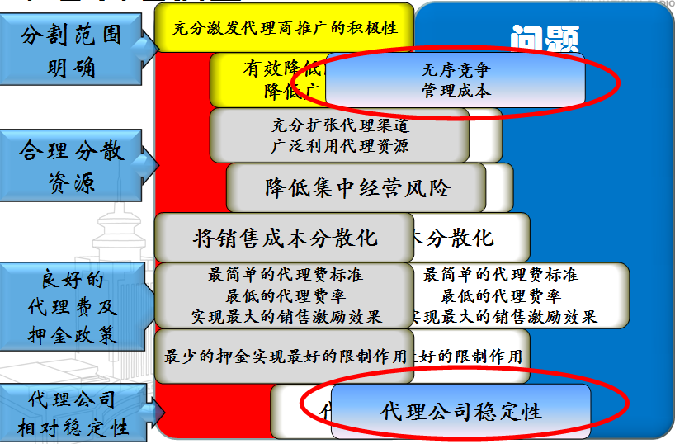

其中，项目代理会造成的无序竞争，加大了管理成本；另外，项目代理下众多小代理公司会缺乏稳定性，光这两个致命性的问题就成为总体上无法弥补的木桶短板，使得该种模式无法普及。
从以上案例演示可以看出，通过“八个变量”可以有效评估代理模式并帮助媒体寻求改进办法，为需求适合自身媒体的创新代理模式提供有效的工具。

五、中国之声基于全行业核心代理公司的客户代理模式

中国之声独特的代理模式以开发核心代理公司、实行全行业代理、制定客户（项目）代理政策以及特定老客户政策为关键点。在代理费及押金方面采取：统一代理费标准、核心公司设定任务、制定管理制度和缴纳保证押金、新客户开发需备案押金（通过精算确定数额和周期）、以及确定首次投放额度要求的操作办法。对新客户开发的具体流程为：

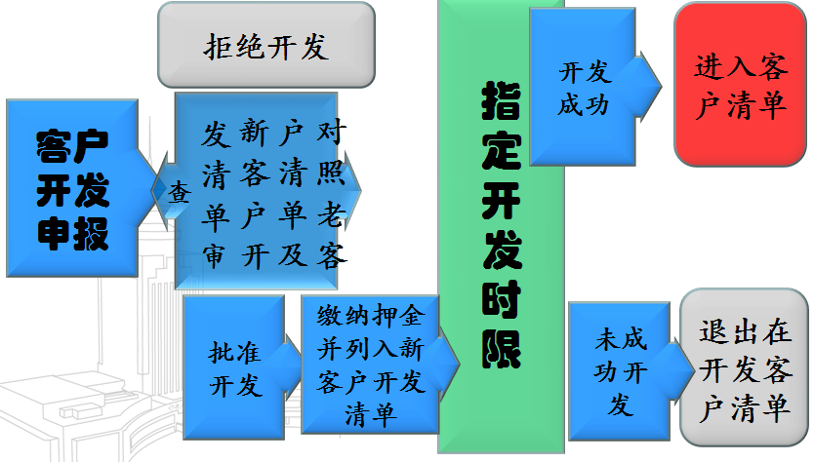
顺利的开发程序为:客户开发申报——审查客户清单——批准开发——缴纳押金并列入新客户开发清单——指定开发时限——开发成功——进入客户清单
那么对于中国之声所执行的全行业代理+核心代理公司的代理模式，我们来用“四个维度，八个变量”进行一下评估。下图为通过“八个变量”方法对全行业核心代理公司为主的项目代理模型的评估结果，通过分析可以看出，八个因素在红区多于在蓝区，因此该种方法具有较强的优势。
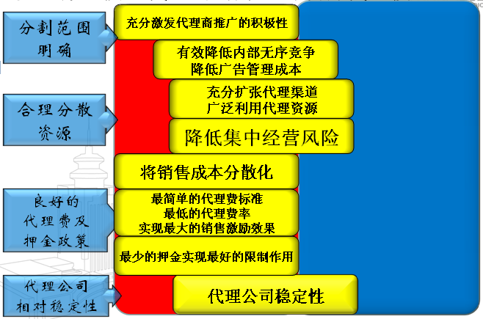

另外在核心代理公司的数量问题，中国之声采取“最大的渠道空间最小的管理成本”、“良性的淘汰条件”、“核心代理公司的分级”等多种方法加以控制。通过以上的代理模式，配合其他的创新营销方法，自2007年以来得到了飞速上升。

六、如何寻求适合自身的代理模式？
通过对以往经营经验的总结，代理模式的选择决策流程可以按照如下的七步逐一顺序进行：1、分析成本和市场规模 2、对成功模式调研总结 3、研究数学多维关系 4、设计量化模型 5、用优选法设计适合自身的代理模式 6、设计转型方案 7、拟定广告代理标准化文件，最终确定并实施代理模式。

七、代理制下媒体如何接近市场？
把握市场脉搏，了解客户动态并保持与市场的接近是代理制下媒体经营的关键，在运作上，可以采取增加大客户投放比重、加强事件、活动、品牌营销、推出特别定制产品、直接控制个别行业、客户，以及将推广活动按照地区、行业、产品分散化。
由于目前中国各地情况不同，市场的外围经济环境和广告公司发展情况差异较大，单纯地照搬照抄他人的经营方式只会使自身发展陷入僵局，因此广播电台采取什么样的广告经营模式，除了与自身的管理水平、经营能力密切相关外，与地区的市场状况和媒体竞争程度也密切相关，各地电台应该因地制宜，探索出适合本台发展的广告经营方式。尤其在走向代理制过程中，由于广播自身弱势媒体的地位，加上其独特的媒体特点，一方面对成熟广告代理商的吸引力不够；一方面也急需熟悉广播特点和业务的代理商。因此，在竞争激烈的市场环境下，许多电台自己先行培育代理商，然后才去吸引更多有实力的广告公司。当然，不同类型的广告代理模式并非一成不变的，也会随着情况的变化而进行相应的调整。
总之，广播电台在推行广告经营模式创新上，应该考虑自身能力及所处内外部环境，综合考虑，选择适合自身发展的模式，既要保证广告创收额的不断增长，又能实现频率的健康发展，在广播现时面临良好的外部环境中，抓住机会，快速前进。

